De Zonnebloem wandelt voor Guinée
Beste ouders

Tussen 18 september en 6 oktober doen wij met de kinderen van de kleuterschool en de lagere school een sponsorwandeling. De opbrengst van deze wandeling gaat volledig naar ons schooltje in Guinée. Deze wandeling kadert ook in het project ‘Fit en gezond’.
Wanneer de klas van uw kind wandelt zal verschijnen in de nieuwsbrief van volgende week. Dit hangt momenteel nog een beetje van het weer af.
Mogen we vragen om dan zeker een extra flesje water en een tussendoortje mee te geven in een rugzakje, stapschoenen en indien nodig een regenjas.
Je kan je kind sponsoren voor deze wandeltocht. Dit kan door onderstaande strook samen met de bijdrage in een gesloten omslag mee te geven naar de klas.
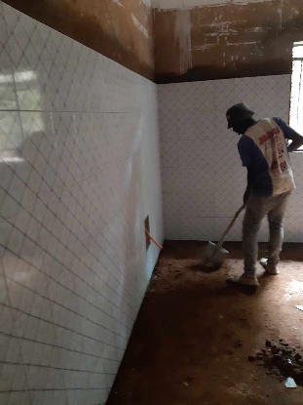
Natuurlijk mogen ook grootouders, familieleden, vrienden en buren de kinderen mee sponsoren. Wij hopen echt op een grote gedragenheid voor de ondersteuning van dit project en natuurlijk veel centjes in het bakje zodat we onze collega’s en hun kinderen in Guinée weer een extra duwtje in de rug kunnen geven.
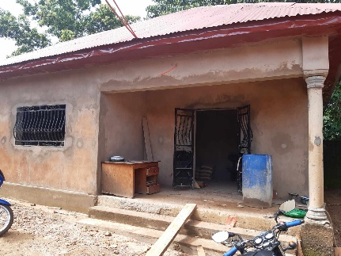
De opbrengst van vorig schooljaar werd geïnvesteerd in het kinderziekenhuis. (zie foto’s)

Het team van De Zonnebloem
______________________________________________________________________________
Naam van het kind: ……………………………………………………………………. Groep ….

naam sponsor | bedrag

